Report
Autor:
Mateusz Hypś

Fragmenty wygenerowane na podstawie działania funkcji
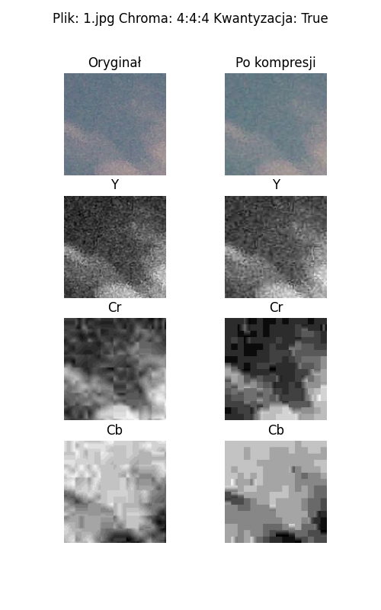
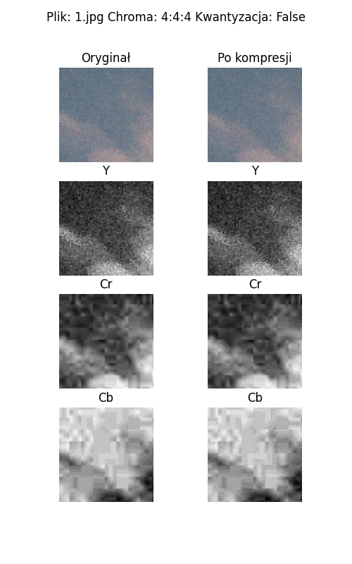
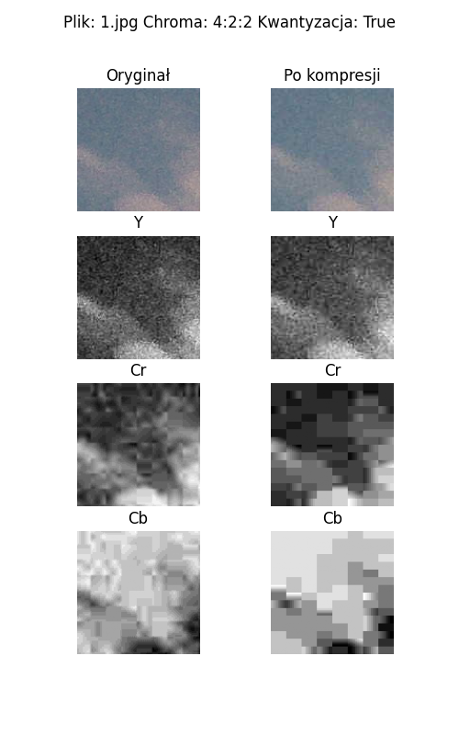
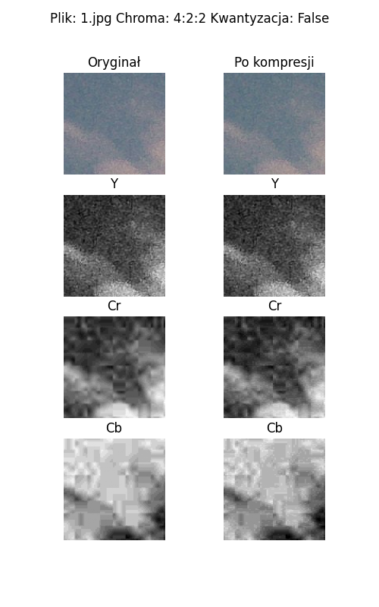
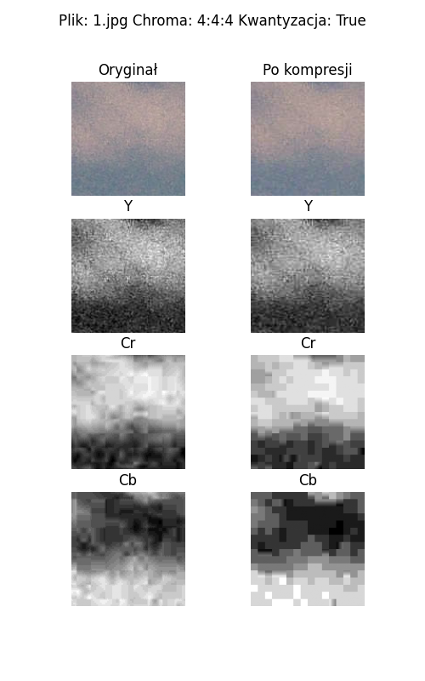
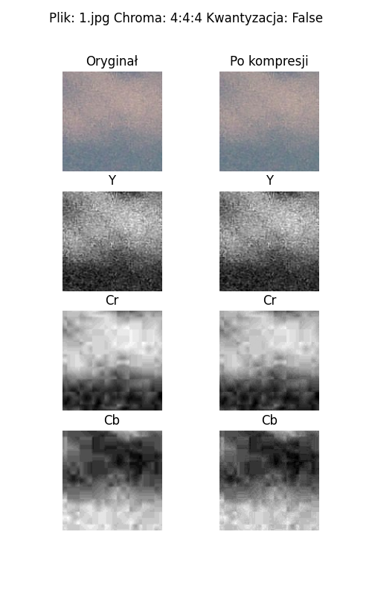
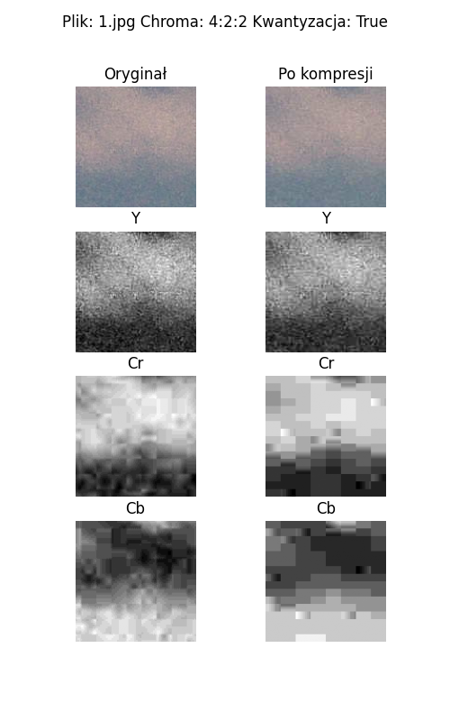
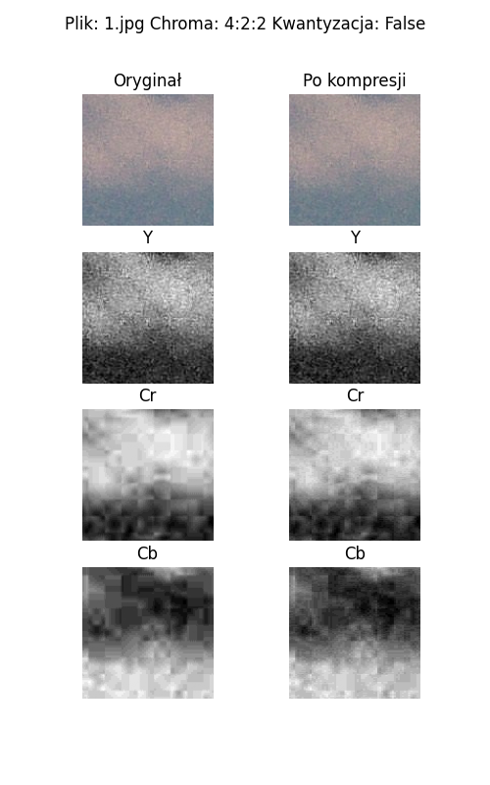
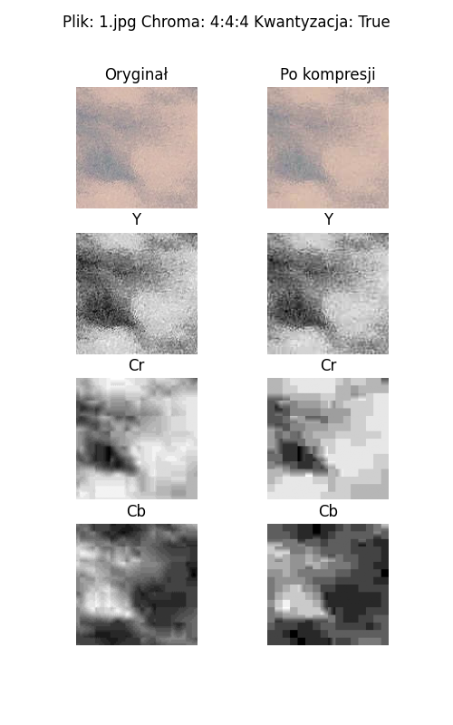
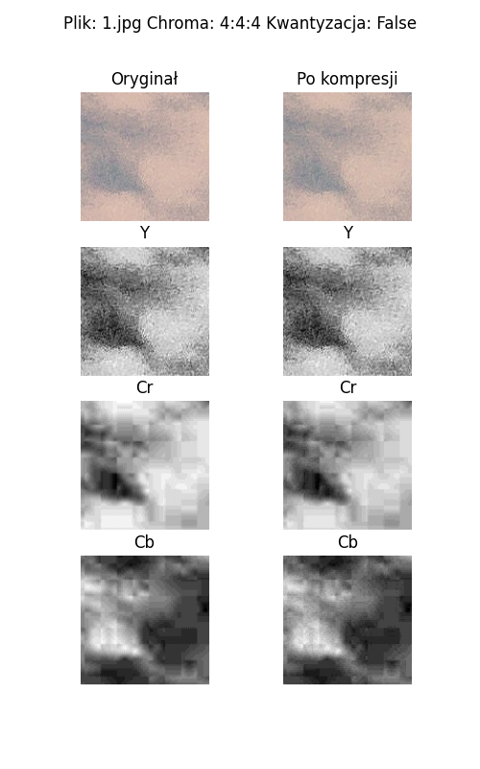
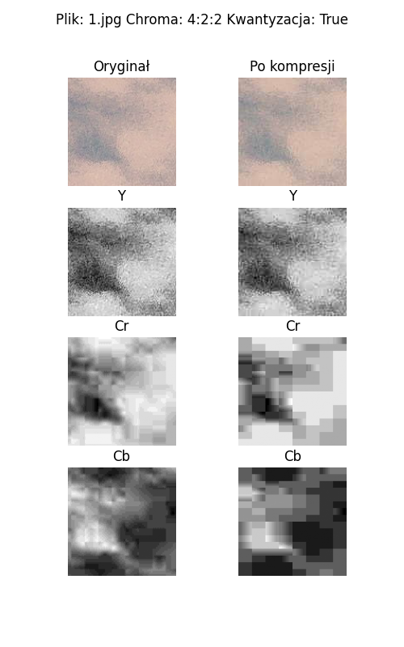
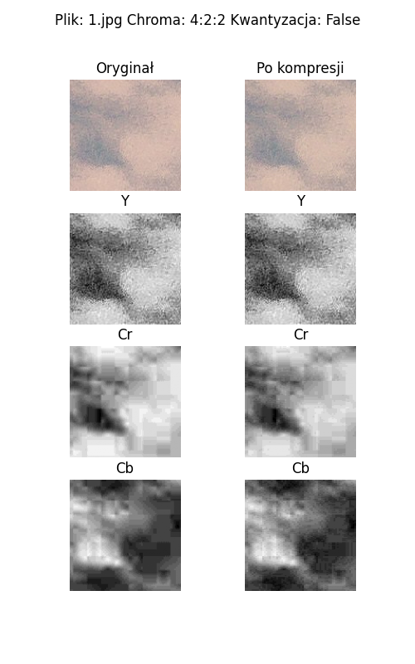
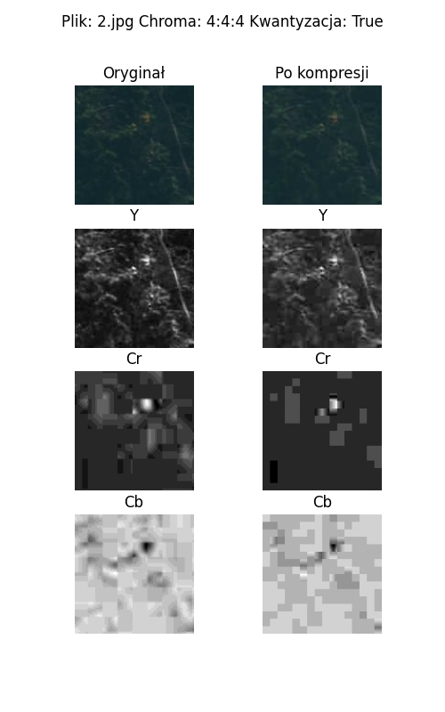
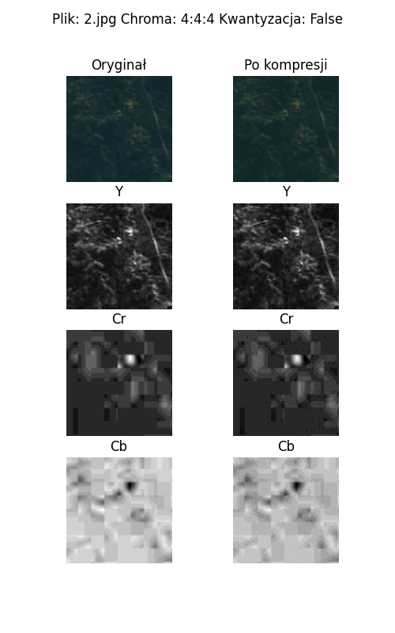
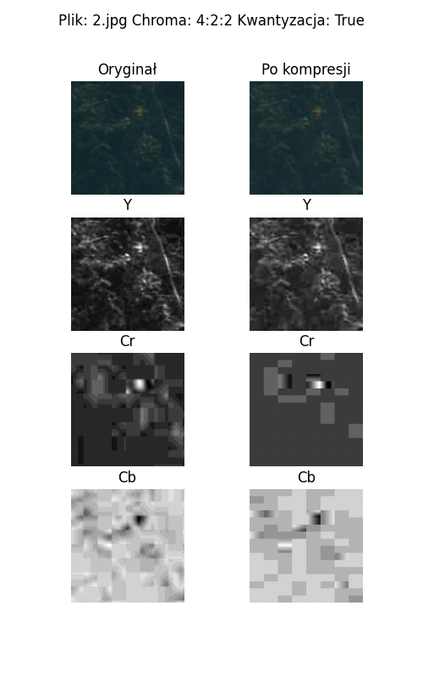
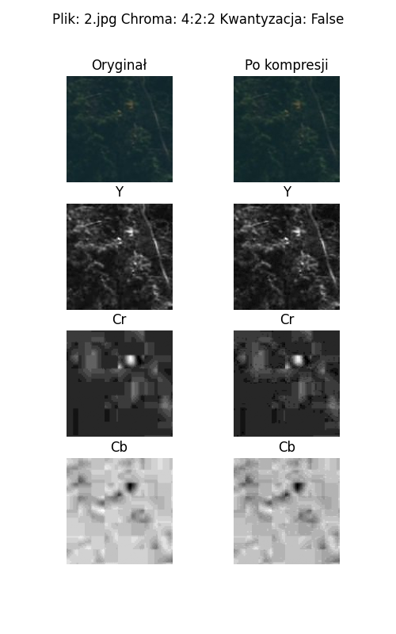
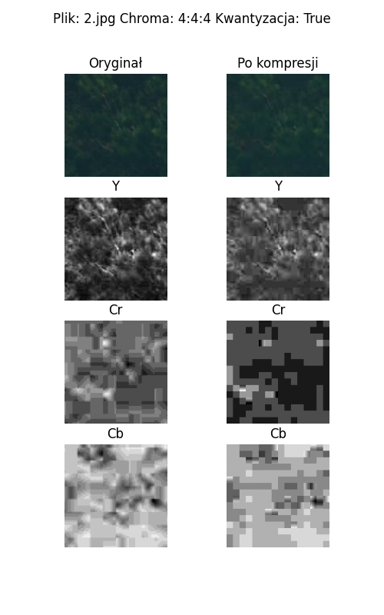
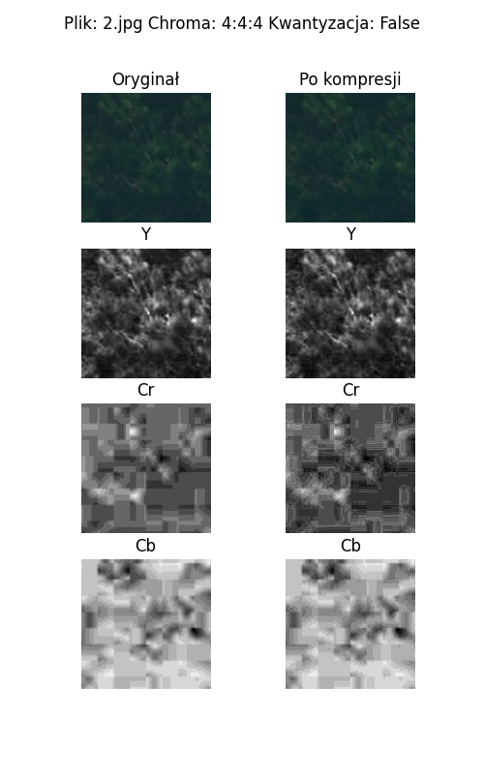
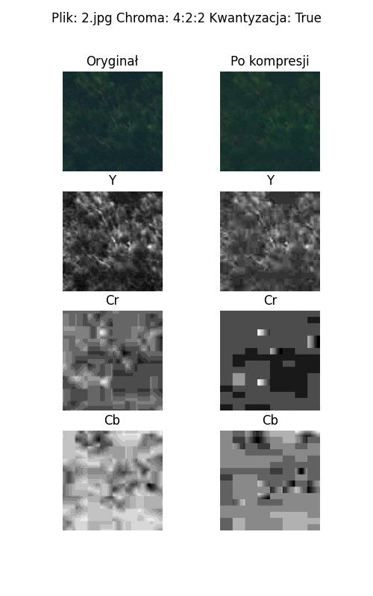
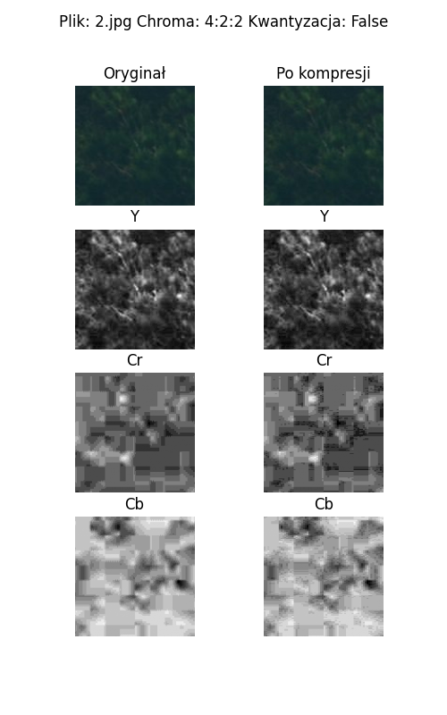
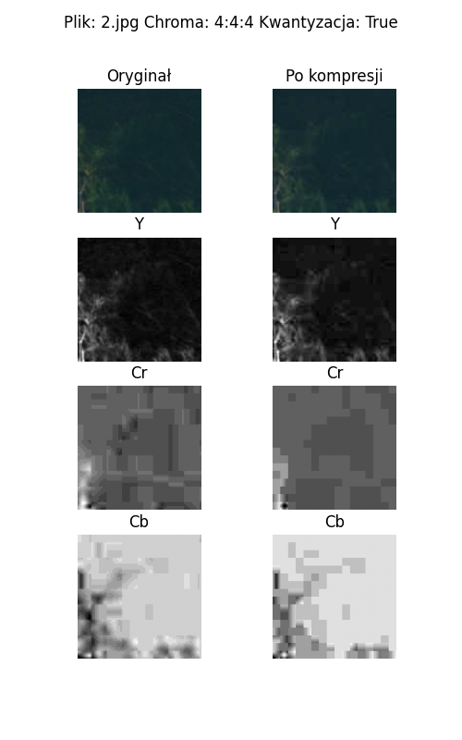
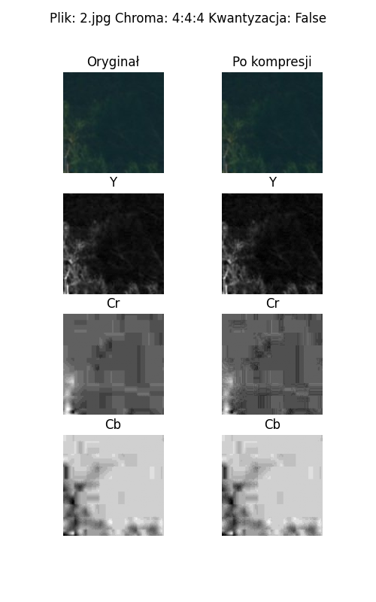
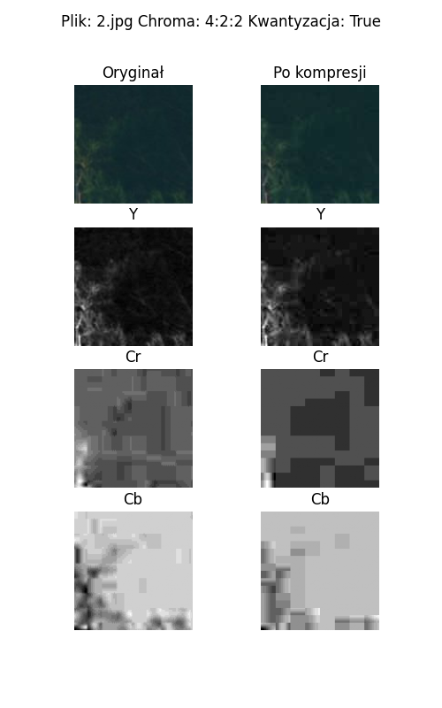
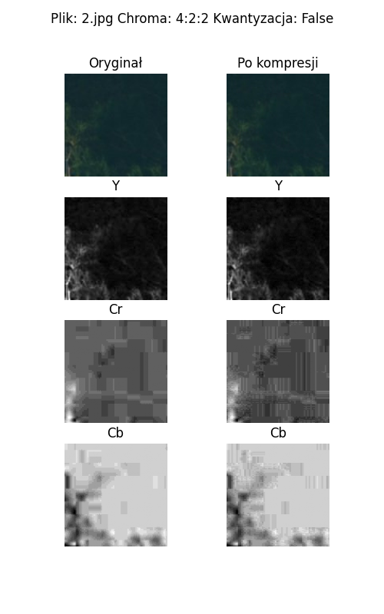
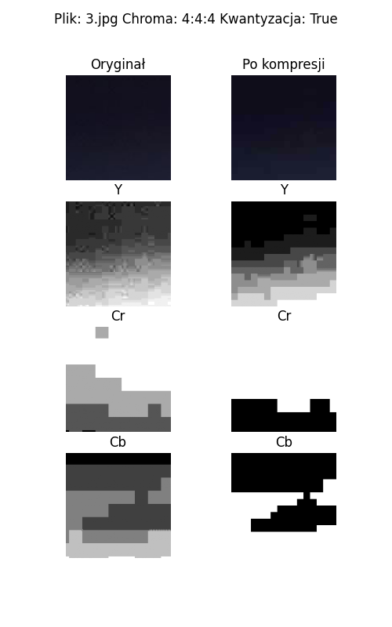
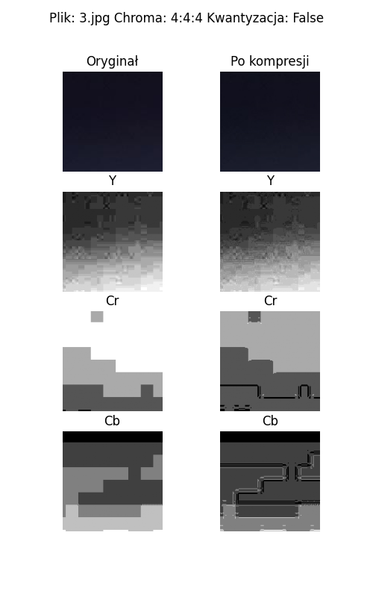
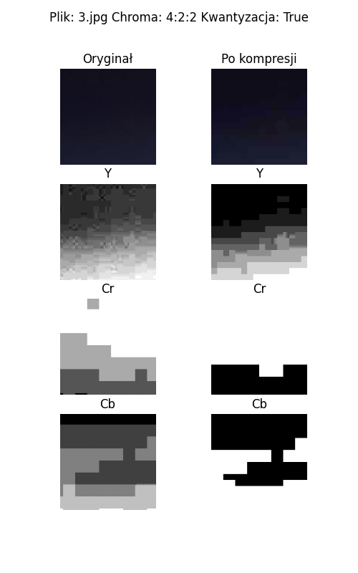
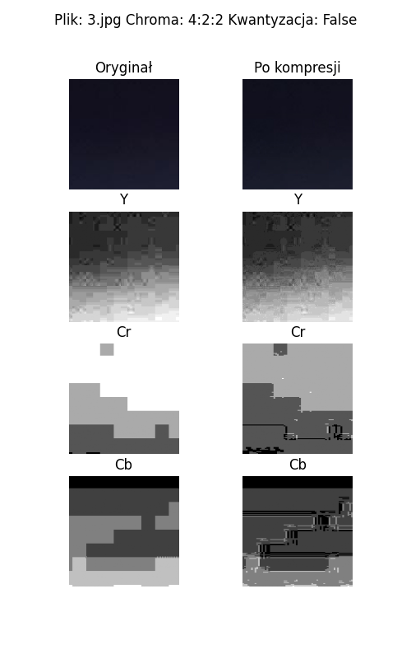
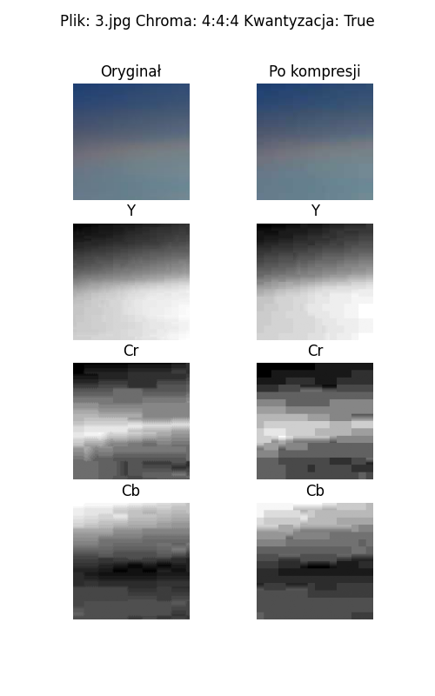
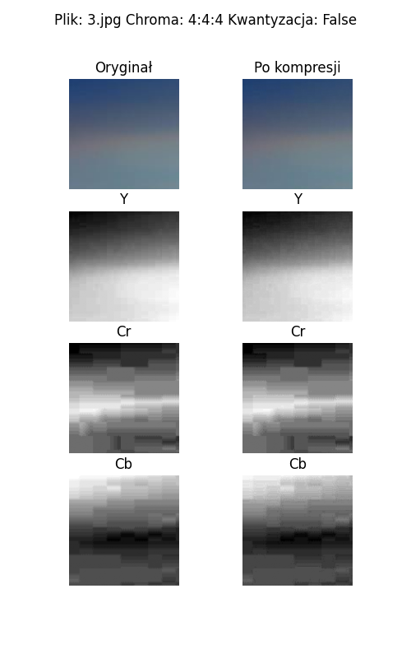
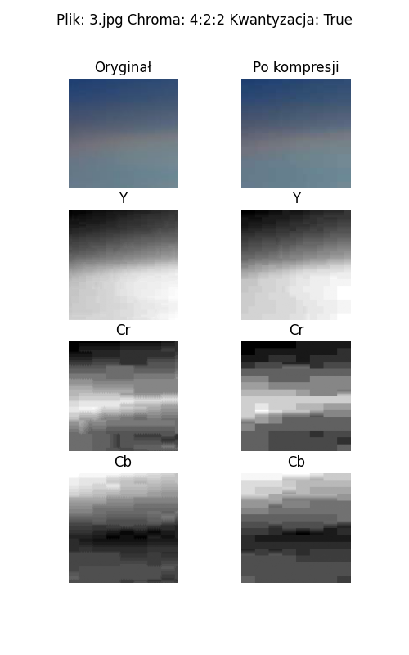
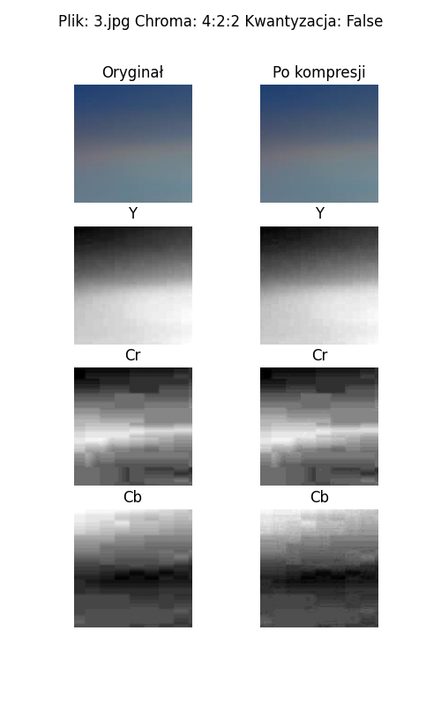
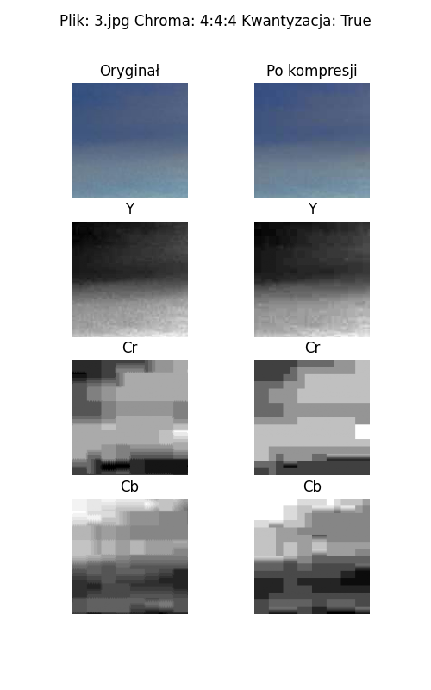
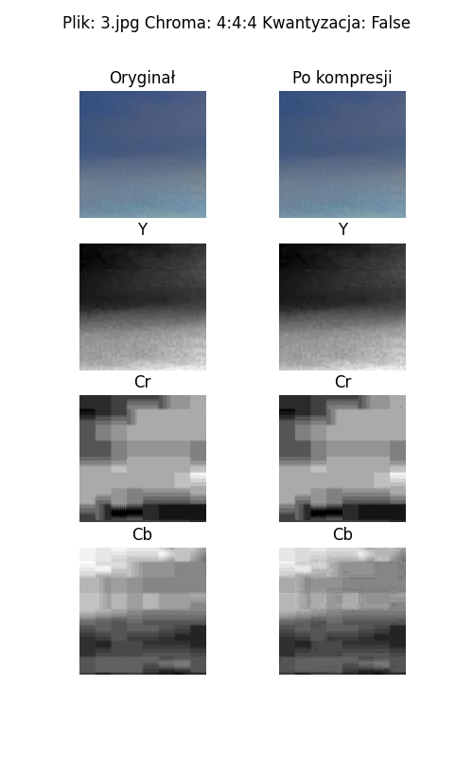
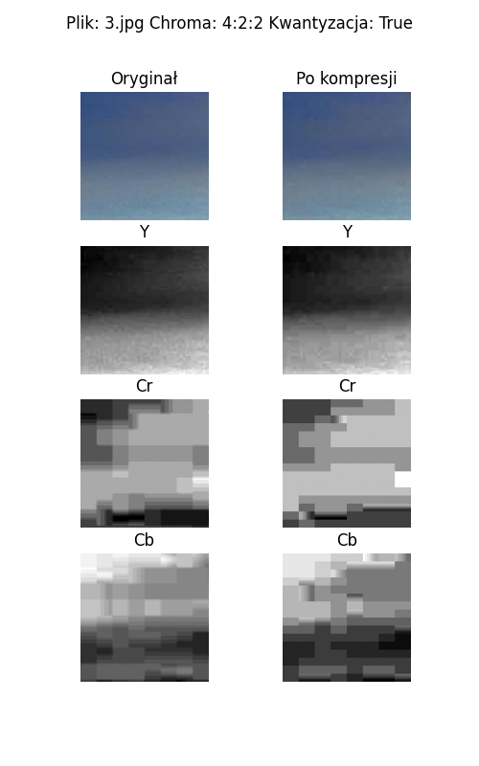
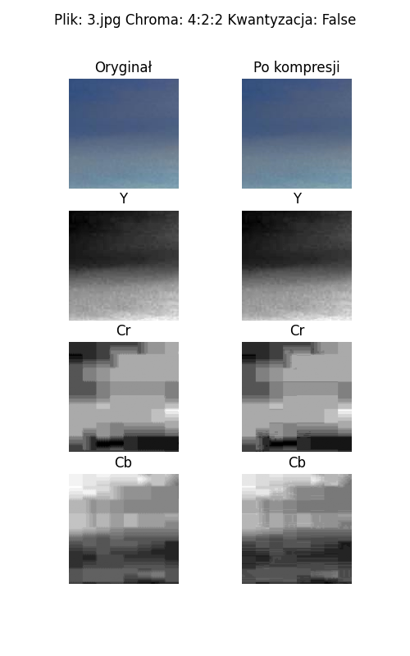
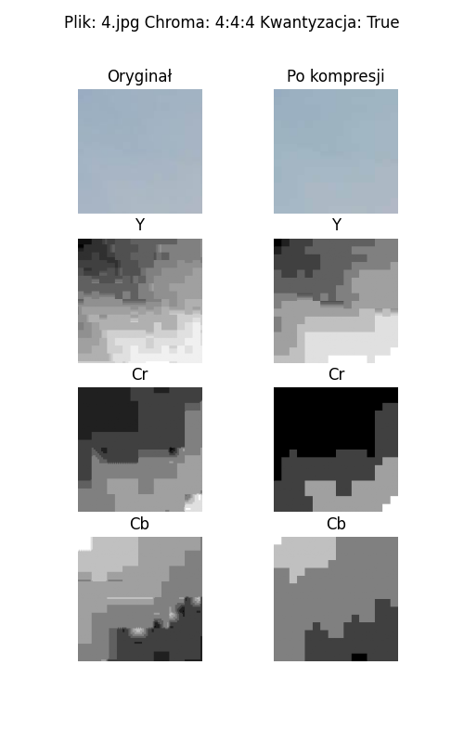
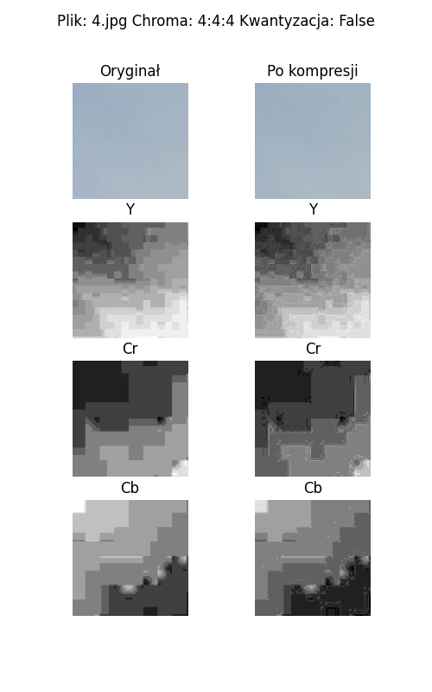
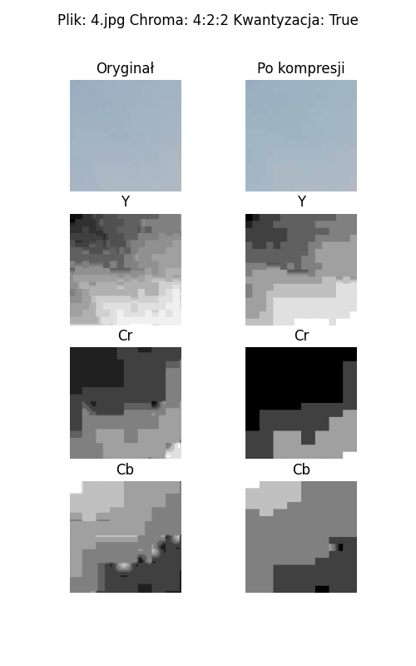
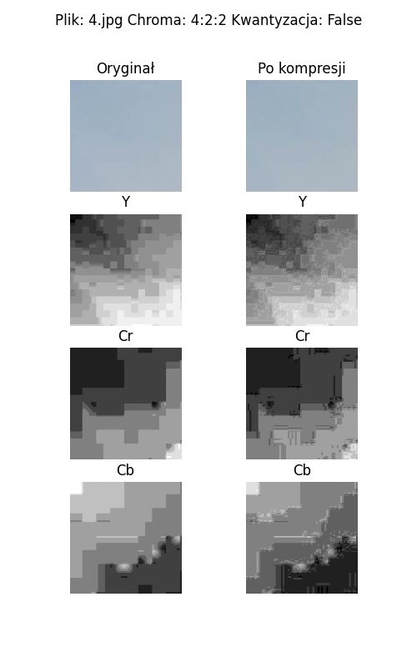
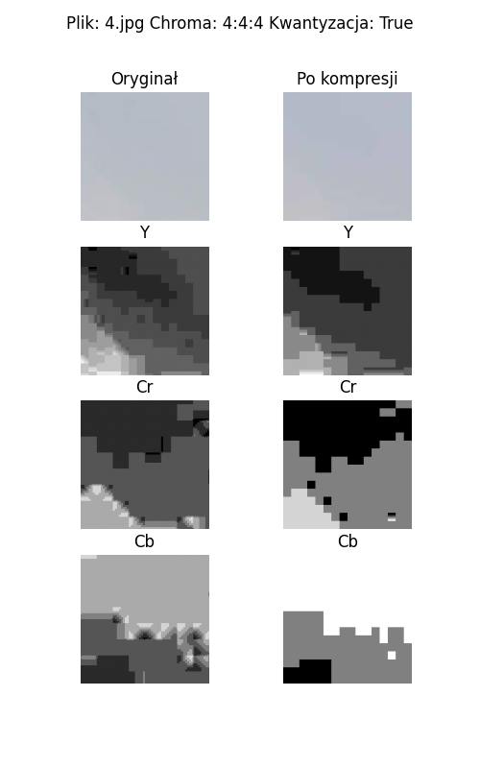
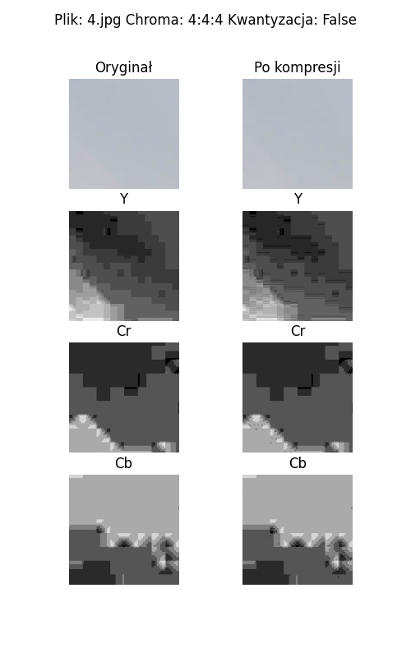
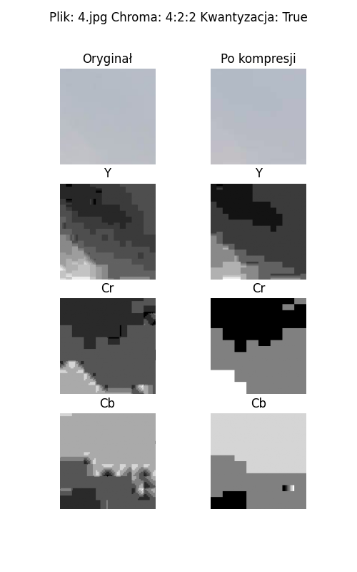
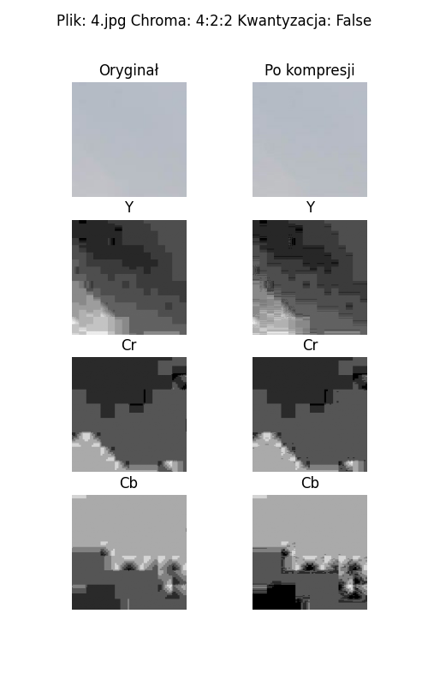
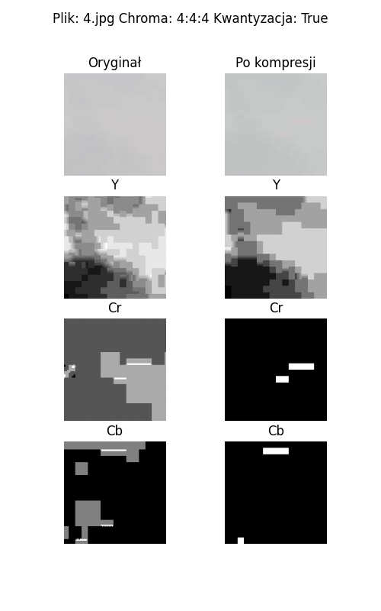
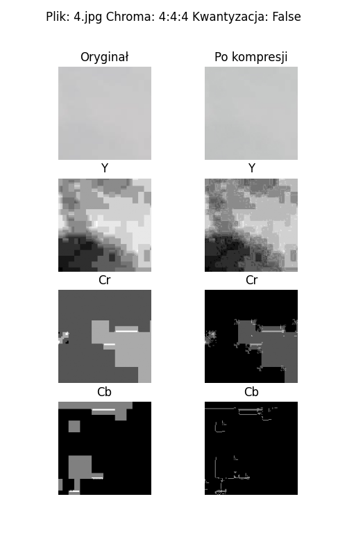
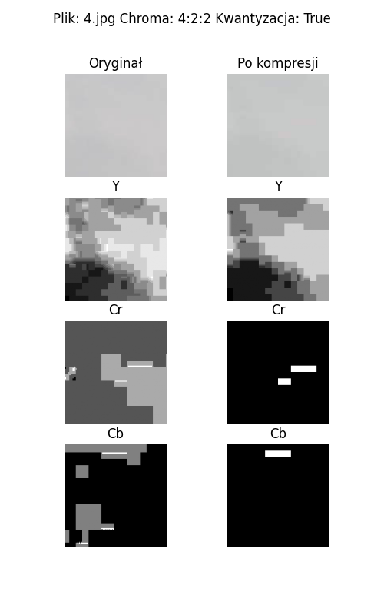
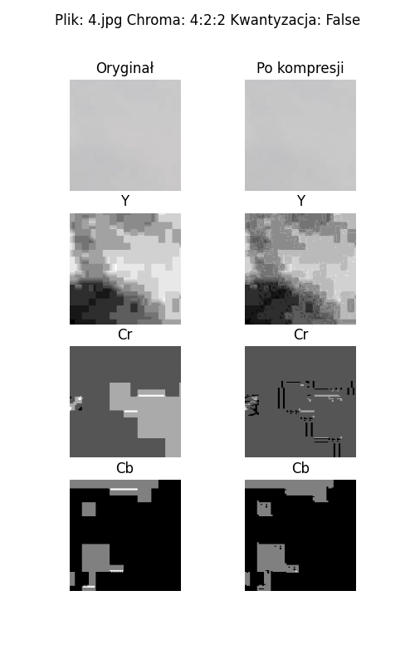

Podsumowanie i wnioski

Bardzo dużą różnicę w wynikach stanowi to, czy wykorzystywana jest kwantyzacja, czy nie. Zdjęcia bez kwantyzacji pozostają w dużo wyższej jakości niż te po kwantyzacji. Patrząc na kanał Y, nie widać dużego spadku jakości, zdjęcia przed i po kompresji wyglądają bardzo podobnie. Jednak w przypadku parametrów Cr i Cb widoczny jest znaczny spadek jakości detali. Widać dużo większe plamy pikseli, a zdjęcia mają wyraźnie gorszą jakość. Piksele stają się bardziej kanciaste i mniej wyraźne niż w oryginale.
W kanałach Cr i Cb, staramy się usunąć jak najwięcej informacji, aby zmniejszyć wielkość pliku. Po połączeniu tego z ostrym kanałem Y zdjęcie nadal wygląda dla ludzkiego oka na ostre i wysokiej jakości.
Porównując redukcję chrominancji na poziomie 4:4:4 oraz 4:2:2, subiektywnie nie widać zauważalnej różnicy wizualnej. Mimo ucięcia aż 50% poziomej rozdzielczości koloru, zachowanie pełnej rozdzielczości luminancji sprawia, że spadek jakości jest dla ludzkiego oka praktycznie niedostrzegalny
Podsumowując, algorytm JPEG działa zgodnie z oczekiwaniami. Największy zysk kompresji uzyskujemy na etapie kwantyzacji, jednak wiąże się to z dużą utratą jakości. Zmiana poziomu redukcji to również bardzo dobry sposób na zmniejszenie rozmiaru pliku, ponieważ pomiędzy zdjęciami o stopniu redukcji 4:4:4 a 4:2:2 nie widać dużej różnicy, a otrzymujemy mniejszy plik.
Ostatnim elementem jest rozdzielenie obrazu na kanały Y, Cr i Cb. Możemy mocno ograniczać informacje w kanałach Cr i Cb, a mimo to ostry kanał Y wyrównuje jakość obrazu, dzięki czemu zdjęcie nadal wygląda dobrze i pozostaje satysfakcjonujące dla ludzkiego oka.

